**Jak szybko uzupełnić żelazo w organizmie?**

**Wiele ludzi, posiadających niezdrowe nawyki żywieniowe boryka się z problemem, jak szybko uzupełnić żelazo w organizmie. Jeśli Twoje wyniki badań nie są zadowalające, zapoznaj się z poniższymi informacjami na temat uzupełnienia niedoborów żelaza.**

Żelazo to należy to podstawowych pierwiastków, a jego obecność w ludzkim organizmie jest niezbędna do prawidłowego funkcjonowania i życia. Niedobór żelaza może nieść za sobą poważne konsekwencje zdrowotne. Dowiedz się *jak szybko uzupełnić żelazo w organizmie*.



**Jak szybko uzupełnić żelazo w organizmie?**

Organizm ludzki nie ma zdolności samodzielnego wytwarzania żelaza, dlatego niedobory mogą spotkać każdego, kto regularnie zaniedbuje swoją codzienną dietę i zapotrzebowanie na ten pierwiastek. W zależności od płci, wieku oraz kondycji organizmu potrzeba dostarczenia żelaza do organizmu różni się o kilka mg na dobę. W przypadku kobiet zapotrzebowanie jest większe, ze względu na miesiączkowanie i regularną utratę krwi. Stan ciąży dodatkowo zwiększa tę wartość. [Jak szybko uzupełnić żelazo w organizmie](https://www.naturawit.pl/blog/niedobor-zelaza-co-jesc)? Należy prowadzić zbilansowaną dietę, bogatą w konkretne rodzaje pokarmów.

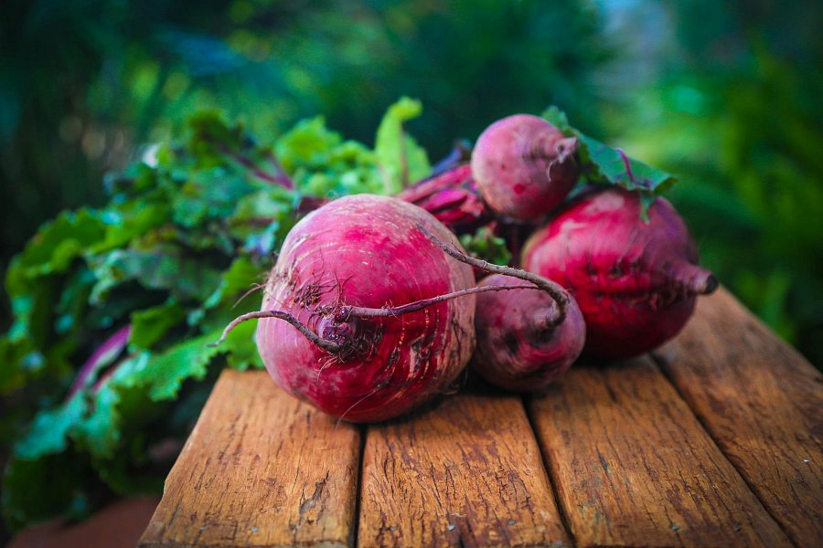

**Co należy jeść przy niedoborze żelaza?**

Produkty, w jakich znajdziemy odpowiednią dawkę żelaza to między innymi:

l mięsa i podroby

l ryby

l owoce morza

l żółtka jaj

l buraki i botwinki

l suszone morele

l orzechy

l śliwki

l rośliny strączkowe

l kakao

l natki pietruszki

l brokuły

l pestki dyni

l produkty pełnoziarniste

Zdrowa i zróżnicowana dieta pozwoli odpowiedzieć na pytanie *jak szybko uzupełnić żelazo w organizmie*. Szczególną uwagę na różnorodny jadłospis powinny zwrócić uwagę osoby stosujące diety wegetariańskie i wegańskie, ponieważ to one znajdują się w grupie podwyższonego ryzyka. Jeśli niedobory nie ustaną po wprowadzeniu zdrowych nawyków żywieniowych, należy udać się na konsultację z lekarzem, w celu wprowadzenia właściwej suplementacji.